1.getElementbyId :

<html>

    <head>

        <title>getElementbyId</title>

    </head>

    <body>

        <h1>getElementbyId() Method</h1>

        <p id="demo"></p>

        <script>

            document.getElementById("demo").innerHTML="Hello Raj";

        </script>

    </body>

</html>

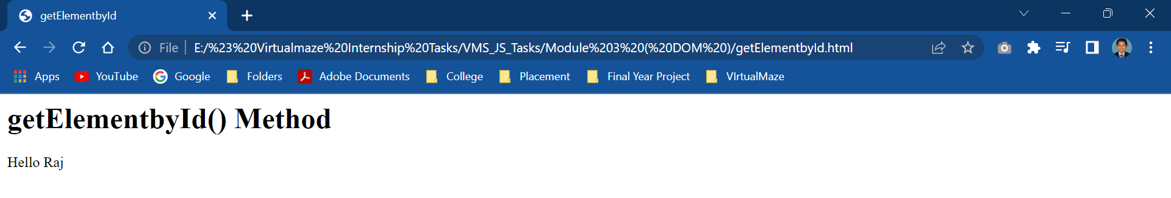

<html>

    <head>

        <title>getElementbyId</title>

    </head>

    <body>

        <h1 id="demo">Hello Everyone</h1>

        <script>

            const ele = document.getElementById("demo");

            ele.style.color="blue";

        </script>

    </body>

</html>

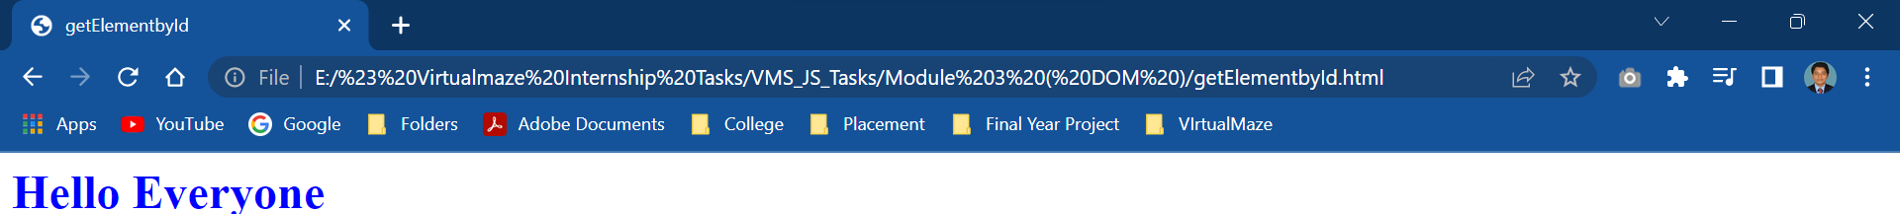

<html>

    <head>

        <title>getElementbyId</title>

    </head>

    <body>

        <p id="demo">This is a sample Page.</p>

        <script>

            document.getElementById("demo").style.color="red";

        </script>

    </body>

</html>

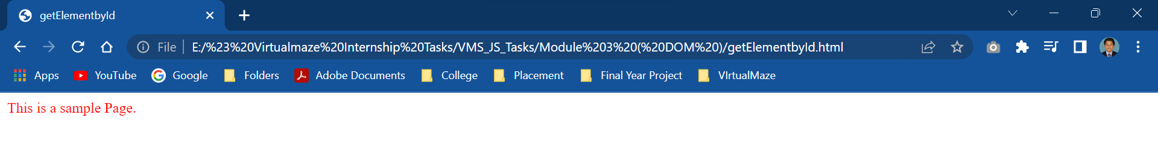

2.querySelector() :

<html>

    <head>

        <title>querySelector</title>

    </head>

    <body>

        <h1 id="demo">querySelector()</h1>

        <p>1st Paragraph</p>

        <p>2nd Paragraph</p>

        <script>

            document.querySelector("p").style.backgroundColor="red";

        </script>

    </body>

</html>

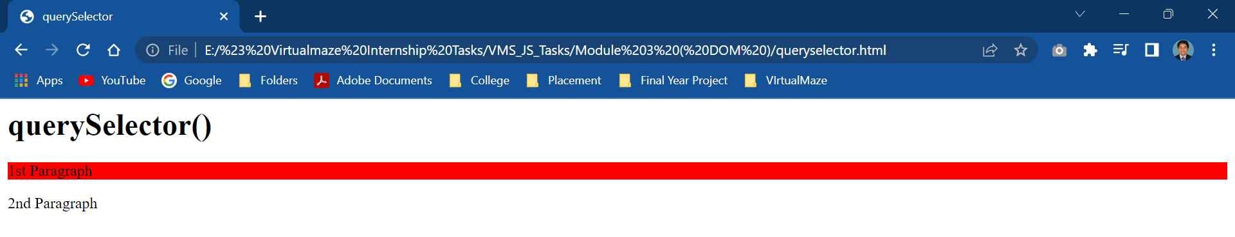

<html>

    <head>

        <title>querySelector</title>

    </head>

    <body>

        <h1 id="demo">querySelector()</h1>

        <p id="xyz">1st Paragraph</p>

        <p id="xyz">2nd Paragraph</p>

        <script>

            document.querySelector("p").style.backgroundColor="red";

        </script>

    </body>

</html>

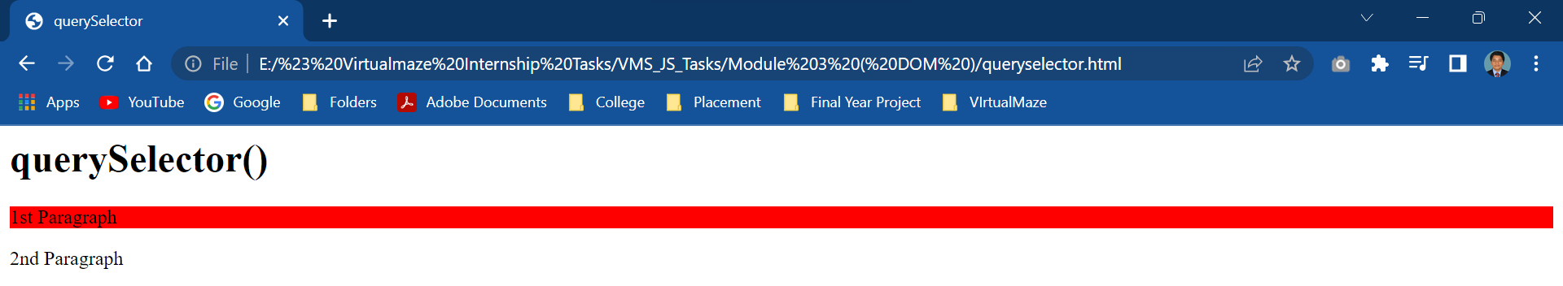

3.querySelectorall() :

<html>

    <head>

        <title>querySelectorall</title>

    </head>

    <body>

        <h2 class="xyz">India</h2>

        <p class="xyz">Tamilnadu</p>

        <script>

            const nodeList = document.querySelectorAll(".xyz");

            for (let i=0;i<nodeList.length;i++)

            {

                nodeList[i].style.backgroundColor="red";

            }

        </script>

    </body>

</html>

